Предмет  Литература | Четверть Урок № 1  третья 26.02.15 |  |  | Класс 3 В
Тема урока | К.Паустовский Заячьи лапы
Ссылки
Цели урока | 1) учить работать с текстом: отвечать на поставленные вопросы, совершенствовать умения давать характеристику персонажу, обогащать словарный запас учащихся  2) воспитывать у детей чувство сострадания, доброты, милосердия  3) развивать речь детей, наблюдательность
Результаты обучения для учащихся | Смогут составлять характеристику на персонажей рассказа. Оценивать их поступки.
Основные идеи, отработанные по теме урока | Использование моноблока, выполнение кластера о биографии писателя, заполнение таблицы по стратегии критического мышления, выполнение тестового задания, оценивание, групповая работа.
Задания | Время | Деятельность учителя | Деятельность учащихся
Психологический настрой  Мотивационный этап | 1 мин  10 мин | Пожелания ученикам новых открытий  На прошлом уроке мы с вами познакомились с произведением А.Платонова Неизвестный цветок. Ответьте на следующие вопросы:  Приём «Микрофон»  - В каких условиях рос цветок?  - Опишите цветок. Каким он был?  - Как произошла встреча Даши с цветком?  - Почему Даша решила помочь цветку?  -Как изменился пустырь через год?  - В чём заключается главный смысл этого рассказа? | Игра «Ты сегодня…»  Отвечают на вопросы, делятся мнением. Оцениваются смайликами.
Вызов | 10 мин | Сегодня на уроке мы познакомимся с произведением К.Паустовского Заячьи лапы.  - Какие его произведения вы уже читали?  Составление досье на писателя  Физминутка «Африканский дождь»  - Подул лёгкий ветерок (трём ладошкой о ладошку)  - Пригнал тучку и начал капать дождик (щёлкает пальцами)  - Капли стали падать сильнее (хлопает ладонями по коленям)  - Загрохотал гром и полил ливень (стучит ладонями по коленям и топает ногами)  - Тучи стали расходиться и дождик уменьшился (хлопает ладонями по коленям)  - Ветер уносит тучи. Последние капли дождя падают на землю (щёлкает пальцами)  - Так заканчивается дождик. | Называют произведения писателя.  Работают в группах. Изучают источники с биографическими данными о писателе. На листе составляют и записывают досье на писателя  От каждой группы выступает спикер с защитой проекта  Взаимооценка
Осмысление | 20 мин | Чтение с остановками  А) Кто пришёл к ветеринару?  - Кого он принёс?  -Опишите зайца.  - Как отнёсся к предложению Вани ветеринар?  - Каким вы увидели ветеринара?  - Как вы думаете, что произойдёт дальше?  Б) Кто помог Ване?  - Опишите бабку Анисью.  - С какими чувствами Ваня относился к зайцу?  - Как чувствовал себя заяц?  - Как встретил Карл Петрович деда и Ваню?  - Как вы думаете, что произойдёт дальше?  В) Почему Карл Петрович согласился лечить зайца?  - Как вы думаете почему дедушка любил рассказывать историю о зайце?  - О чём же расскажет дедушка Константину Георгиевичу?  Г) Как спас заяц деда?  Как сложилась судьба этого зайца?  - Зачем же Паустовский рассказывает нам эту историю о зайце?  - Почему же писатель нарушил последовательность событий в рассказе?  2. Заполнение таблицы предугадывания  Что произойдёт? Почему? Что произошло?  3) Охарактеризовать каждого из героев. | Заслушивают отрывки текста:  Читает отрывок ученица.  Читает отрывок учитель.  Чтение отрывка абзацами  Анализируют каждый отрывок текста. Делятся своим мнением.  Оценивание смайликами индивидуальное.  Самостоятельное чтение рассказа  Групповая работа. Записывают в таблице свои предположения.  Самооценивание.  Работа по таблице
Оценивание | 4 мин | Тест  1. Что пожёг заяц на пожаре  -хвост  - лапы  - усы  2. Как звали деда  -Матвей  - Ларион  - Кузьма  3. Кто вылечил зайца  - ветеринар  - аптекарь  - детский врач  4. Зачем Ваня хотел вылечить зайца  - заяц спас деда  - хотел с ним играть  - заяц ничего не ел  5. Где жил Карл Петрович  - на Урженском озере  - в городе  - в деревне  - О чём же этот рассказ? О зайце ли он?  - Как автор относится к людям, о которых он рассказывает?  - подведите итоги оценки. | Отвечают на вопросы  Оценивают в группе по критериям
Источники, оснащение и оборудование: | Учебники, раздаточный материал, мультимедийное оборудование, бумага А-4, фломастеры, листы с вопросами
Последующие задания и чтение | Домашнее задание: с.50-55 чит, пересказывать
Анализ и оценивание урока

Изменения к уроку

Какие качества характеризуют каждого из героев. Выпишите из списка качества, которые характерны для каждого героя.

Ветеринар -____________________________________________________________________________________________________________________________________________________
Бабка Анисья – ____________________________________________________________________________________________________________________________________________________
Ваня - ____________________________________________________________________________________________________________________________________________________
Доктор Карл Петрович - ____________________________________________________________________________________________________________________________________________________
Дед Ларион - ____________________________________________________________________________________________________________________________________________________
злой, невоспитанный, нервный, равнодушный, жестокий, грубый, робкий, строгий,
любопытная, жалостливая, душевная, терпеливый, образованный, интеллигентный,
сердитый, раздражённый, но добрый, беспокойный, добрый, выносливый, шустрый, заботливый, упорный, отзывчивый,
злой, невоспитанный, нервный, равнодушный, жестокий, грубый, робкий, строгий,
любопытная, жалостливая, душевная, терпеливый, образованный, интеллигентный,
сердитый, раздражённый, но добрый, беспокойный, добрый, выносливый, шустрый, заботливый, упорный, отзывчивый,

Быть добрым –это значит____________________________________________________ ____________________________________________________________________________________________________________________________________________________
Быть добрым легко…_______________________________________________________.
____________________________________________________________________________________________________________________________________________________
Быть добрым тяжело…______________________________________________________

Родился Константин в Москве, однако в первые годы своей жизни Паустовский много переезжал вместе с семьей. Образование получил в классической гимназии Киева. Затем же поступил в Киевский университет, но вскоре продолжил обучение в университете Москвы. Там Паустовский учился на юридическом факультете. Однако завершить образование Константину Паустовскому не было суждено: из-за войны он покинул университет.
После службы в санитарном отряде много работал на различных заводах. Примерно в это же время, если рассматривать краткую биографию Паустовского, было начато его первое произведение «Романтики». После переезда в Москву сменил работу на более интеллектуальную: стал репортером.
Когда гражданская война закончилась, обосновался в Киеве, но и там не задержался надолго: много путешествовал по России. Во время поездок старался свои впечатления переносить на бумагу. Лишь в 1920-х годах в биографии Константина Георгиевича Паустовского произведения стали печататься.
С началом Великой Отечественной войны, Паустовский стал работать военным корреспондентом. В 1956, а также в 1961 годах в различных сборниках были напечатаны произведения Паустовского. Писал и для взрослых и для детей. Известны такие произведения «Кот-ворюга», «Подарок» и т.д.

Родился Константин в Москве, однако в первые годы своей жизни Паустовский много переезжал вместе с семьей. Образование получил в классической гимназии Киева. Затем же поступил в Киевский университет, но вскоре продолжил обучение в университете Москвы. Там Паустовский учился на юридическом факультете. Однако завершить образование Константину Паустовскому не было суждено: из-за войны он покинул университет.
После службы в санитарном отряде много работал на различных заводах. Примерно в это же время, если рассматривать краткую биографию Паустовского, было начато его первое произведение «Романтики». После переезда в Москву сменил работу на более интеллектуальную: стал репортером.
Когда гражданская война закончилась, обосновался в Киеве, но и там не задержался надолго: много путешествовал по России. Во время поездок старался свои впечатления переносить на бумагу. Лишь в 1920-х годах в биографии Константина Георгиевича Паустовского произведения стали печататься.
С началом Великой Отечественной войны, Паустовский стал работать военным корреспондентом. В 1956, а также в 1961 годах в различных сборниках были напечатаны произведения Паустовского. Писал и для взрослых и для детей. Известны такие произведения «Кот-ворюга», «Подарок» и т.д.

Тест
1. Что пожёг заяц на пожаре
-хвост
- лапы
- усы
2. Как звали деда
-Матвей
- Ларион
- Кузьма
3. Кто вылечил зайца
- ветеринар
- аптекарь
- детский врач
4. Зачем Ваня хотел вылечить зайца
- заяц спас деда
- хотел с ним играть
- заяц ничего не ел
5. Где жил Карл Петрович
- на Урженском озере
- в городе
- в деревне

Тест
1. Что пожёг заяц на пожаре
-хвост
- лапы
- усы
2. Как звали деда
-Матвей
- Ларион
- Кузьма
3. Кто вылечил зайца
- ветеринар
- аптекарь
- детский врач
4. Зачем Ваня хотел вылечить зайца
- заяц спас деда
- хотел с ним играть
- заяц ничего не ел
5. Где жил Карл Петрович
- на Урженском озере
- в городе
- в деревне

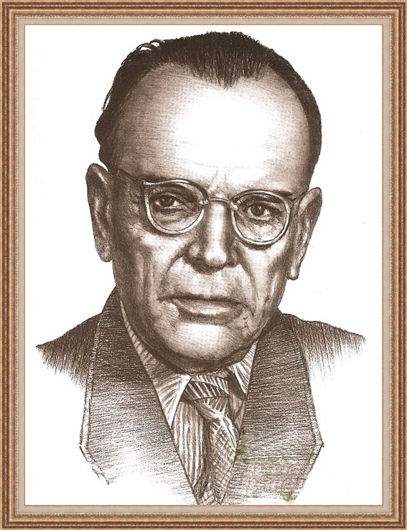

Что произойдёт? | Почему? | Что произошло?

